Guía de la pel·lícula
El cinema entès com un art que ens afecta, que ens emociona, que ens fa pensar, que ens porta al diàleg, que ens pot fer més bones persones...

El cinema entès com un art que il·lumina la nostra raó i mobilitza les nostres emocions.

El cinema entès com un art que ens permet fer un viatge, un viatge-ficció on podem aprendre coses meravelloses, on podem explorar, trobar, entendre, descobrir vides, histories, gestos, idees, testimonis, que ens canvien la vida.

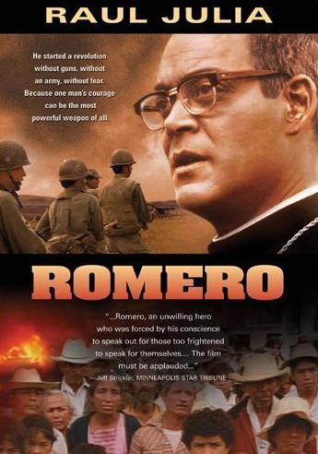

Si el cinema només és passar una bona estona ja no és un art

Parròquia santa Maria de Cardedeu

Romero
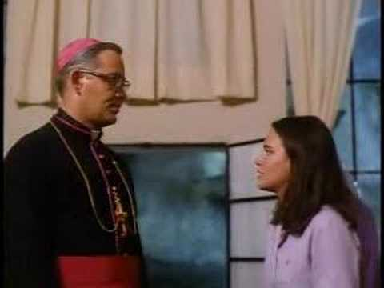

1.Ficha técncica

Director: John Duigan
País: USA
Título original: Romero
Año: 1989
Duración: 95 min.
Género: Drama
Intérpretes: Raúl Julia, Richard Jordan, Ana Alicia, Eddie Velez, Alejandro Bracho, Tony Plana, Harold Gould, Lucy Reina, Robert Viharo, Martín LaSalle.
Productor: Ellwood Kieser
Guión: John Secret Young
Fotografía: Geoff Burton
Música original: Gabriel Yared

2.Sinopsis.

Dispuesto a posicionarse al lado de los más necesitados, Monseñor Óscar Romero recorre los barrios de chabolas de Aguilares, en El Salvador, en compañía de su amigo y colega el prelado Grande. Es el día de los comicios electorales de 1977, pero las libertades individuales y colectivas no parecen aún garantizadas en este país centroamericano. Como muestra, un autobús repleto de campesinos dispuestos a ejercer su derecho ciudadano es recibido en las cercanías de Aguilares con una ráfaga de disparos por parte, según fuentes policiales, de unos guerrilleros comunistas dispuestos a boicotear las elecciones municipales. En aras a salvaguardar la integridad física de los campesinos, Óscar Romero los escolta hasta los colegios electorales donde tienen el derecho a emitir su voto, bien a favor de Ernesto Claramount o de otros candidatos con un menor porcentaje de seguidores en los anteriores comicios.

3.¿Porqué “Romero” es una película vocacional?

Acercarse a la figura de Monseñor Romero es dejarse interpelar por uno de los grandes profetas del siglo XX. Partimos del hecho de que ver una película no es lo mismo que leer sus discursos, sus mensajes o sus homilías, pero al menos, nos ayudará para aproximarnos un poco y fomentar un gusto por conocerle más y mejor. No dejará defraudados.

En la situación política que vivía El Salvador a finales de los 70 y comienzo de los 80, descubrimos a un sacerdote más bien conservador. No termina de entender lo que su amigo Rutilio Grande hace con las comunidades. “Vais demasiado deprisa” le dice. Mientras que el padre Rutilio ve a Cristo “abajo con nosotros, construyendo su reino”. Efectivamente, algunos sacerdotes que están implicados con los problemas sociales de las gestes y la falta de respeto a los derechos humanos, son acusado de subversivos y comunistas.

Como una elección de compromiso se entiende el nombramiento de Romero como arzobispo de El Salvador. Se cree que no creará problemas a nivel social porque es un “ratón de biblioteca”. Después la matanza que se produce en la plaza mientras el Obispo está en la fiesta de recepción, Rulio se despedirá de Romero diciéndole: “Vuelvo a mi pueblo para darles fortaleza mientras sigan con vida”. Es una ruptura entre dos maneras de ver y entender el compromiso social de la Iglesia.

Todo comenzará a cambiar el día en el que el padre Rutilio Grande es asesinado junto con un anciano y un niño. Será el comienzo de un proceso de conversión que no será nada fácil. Romero tomará conciencia de que hay cosas que no se pueden permitir que vuelvan a suceder y comenzará a conocer poco a poco la realidad de sufrimiento del pueblo, a la que había dado la espalda.
Vemos a un obispo que busca hacer la voluntad de Dios aunque esto le traiga muchos conflictos. La Conferencia Episcopal se mostrará muy dividida, cosa que le llevará a ser acusado frente a Roma (el Vaticano). Los amigos que tenía, de familias adineradas y acomodadas, le acusarán de haberles abandonado. O la acusación de ser un títere de los jesuitas. Pero él seguirá anunciando su mensaje de liberación y salvación, convencido pero también con dudas internas.

Romero no utilizará sólo la palabra (en sus mensajes de radio) para denunciar la situación calamitosa de los derechos humanos. Se compromete en acciones concretas, incluso “proféticas”, que nos muestran su valentía y también su miedo: como la “liberación” de la Iglesia de Aguilares, el hecho de ir a la cárcel a liberar al padre Osuna, la mediación… que le llevarán a sufrir también la cárcel. En él se dan palabras y acciones. De tal manera que terminará siendo asesinado por el mismo sistema al que ataca.

A partir de un momento dado, la película nos ofrece fragmentos de textos y homilías de Mons. Romero que nos ayudan a entender su manera de pensar sobre la injusticia social y la lucha por los derechos humanos. Son fragmentos muy interesantes que se pueden leer de maneras diferentes según el contexto donde uno se encuentre. En el fondo está el debate sobre la Teología de la Liberación, que pareciera que hoy en día a perdido actualidad en la Iglesia.

El testimonio de Romero nos ayudará a concretar el compromiso de nuestra vocación con los más necesitados. Por ello es una película recomendable para aquellos que han avanzado en su proceso de discernimiento o para aquellos ya consagrados que necesitan renovarse.

En Romero encontramos valores vocacionales como: la misión, justicia, solidaridad, compromiso, discernimiento, opción por los pobres.

4.Materiales para trabajar la película.

4.1.Ver y analizar
- Para comprender mejor la evolución de Romero, hay que tener presente el contexto social de El Salvador a finales de los años 70. Para ello se pueden consultar algunos enlaces arriba proporcionados ¿Cómo resumirías esta situación?
- ¿Quién es el padre Romero al comienzo de la película?
- Qué diferencias hay entre él y su amigo, el padre Rutilio Grande?
- ¿Por qué le acusan de desconocer la situación del país?
- ¿Qué le interpela a Romero y le hace iniciar un proceso de cambio y conversión? ¿Cómo se va manifestado este proceso?
- ¿Cuáles son las divisiones que se encuentran en la Iglesia? ¿A qué se deben?
- ¿Cómo resumirías en algunas frases, el mensaje central de Mons.Romero?

4.2.Nos interpela
- ¿Qué sentimientos te ha producido la película?
- ¿Qué escena te ha llamado más la atención? ¿Porqué?
- De entre los mensajes y discursos que se recogen de Mons.Romero ¿qué frase te ha llamado más la atención? ¿Por qué?
- ¿Estás de acuerdo con los planteamientos de la Teología de la Liberación?
- ¿Qué situaciones, parecidas a la de El Salvador, conoces en el mundo de hoy? ¿Cuál es tu respuesta frente a ellas?
- ¿Cómo vives tu vocación de lucha por la justicia y la paz?
- Después de haber visto el testimonio de Mons.Romero, ¿cómo vives tu consagración a Dios?¿Qué deberías cambiar?

4.3.Oramos
- “San Romero de América” Poema de Pedro Casaldáliga (Obispo de São Félix de Araguaia)
- COMPAÑERO DE CAMINO
Tot el contingut d’aquesta fitxa i el desenvolupament d’aquest apartat de pregaria el podeu trobar a www.cineyvocacion.org / Materials de Carlos Comendador
- Palabra de Dios Ex 3, 1-12

- Texto de Mons.Romero:

Jamás hemos predicado violencia.
Solamente la violencia del amor,
la que dejó a Cristo clavado en una cruz,
la que se hace cada uno para vencer sus egoísmos
y para que no haya desigualdades
tan crueles entre nosotros.

Esa violencia no es la de la espada,
la del odio.
Es la violencia del amor,
la de la fraternidad,
la que quiere convertir las armas
en hoces para el trabajo.

